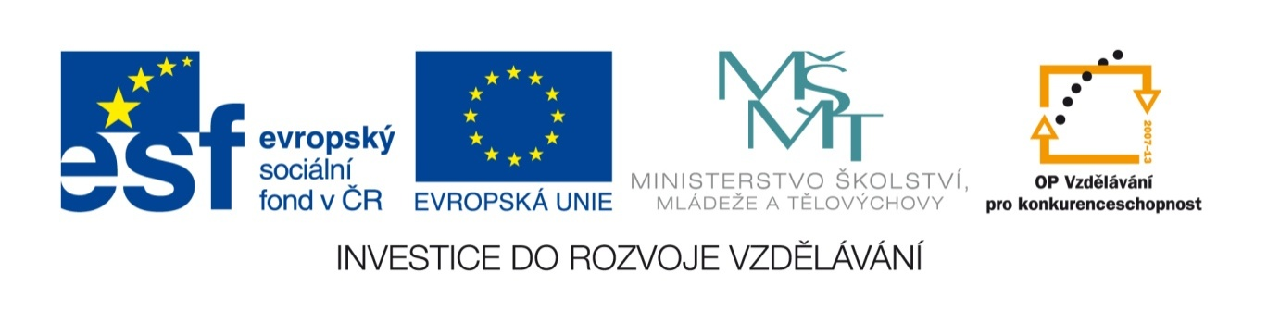
Název sady: Písemná a elektronická komunikace

Autor: Bc. Lucie Filipová

Rok vytvoření: 2013

Zaměření: Střední odborné s maturitou

Kategorie: Odborné vzdělávání (administrativa), Informační a komunikační
technologie

Klíčová slova: předtištěné úvodní náležitosti dopisu, vlastní text dopisu, náležitosti
ukončující dopis

Popis:

Sada je zaměřena na strukturu obchodního dopisu a zásady stylizace obchodních
dopisů. Jednotlivé prezentace vedou k osvojení probírané látky a součástí sady jsou i
kontrolní otázky, ve které si studenti zpětně ověřují informace získané z výukové
prezentace. Sada se dá využít i jako studijní materiál k samostudiu pro studenty dálkového studia či studenty s individuálně vzdělávacím plánem.

